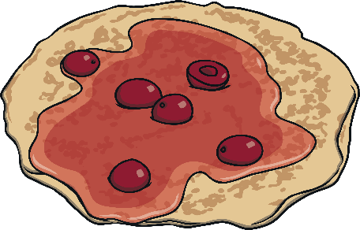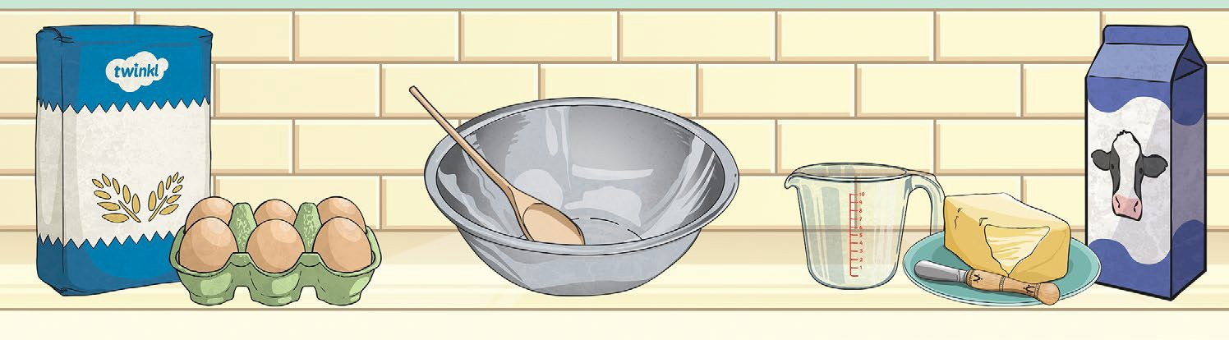

Prosijte brašno u veliku zdjelu

Dodajte sol i šećer

U malom vrču pomiješajte jaje, mlijeko i maslac

Izlijte mješavinu s mlijekom na brašno i miješajte dok ne postane glatko

Ostavite da stoji par minuta

Zgrijte žličicu ulja u tavi

Kada se tava zagrije u nju ulijte smjesu debljine oko 2 cm

Čekajte dok se na vrhu smjese ne pojave mjehurići i kada je donja strana zlatno smeđa okrenite palačinku i još malo pecite

**Priprema**

**Sastojci**

140g brašna

130ml mlijeka

½ žličice soli

1 veće jaje

2 žlice šećera

2 žlice otopljenog maslaca

Ulje za pećenje

**Pribor:**

* velika zdijela za miješanje
* vilica ili pjenjača
* vrč za mjerenje
* mali vrč
* tava
* velika žlica ili kutlača

**Američke palačinke**

**visit twinkl.com.au**